3.1.1 Изучите две схемы БД demo и demo2, опишите найденные вами различия.
Для сравнения были изучены схемы bookings, расположенные в базах данных demo и demo2. Сравнение выполнялось по составу объектов, ER-диаграммам, размерам таблиц и количеству строк.
Критерий | demo | demo2 | Найденное различие
Количество базовых таблиц | 8 | 9 | В demo2 на одну базовую таблицу больше.
Названия таблиц с данными о самолетах | aircrafts_data | airplanes_data | В demo2 изменено наименование объекта.
Объект для связи билетов и рейсов | ticket_flights | segments | В demo2 вместо ticket_flights используется таблица segments.
Маршруты | routes - представление | routes - таблица | В demo2 маршруты хранятся как физическая таблица.
Представления | aircrafts, airports, flights_v, routes | airplanes, airports, timetable | Набор представлений отличается.
Структура flights | рейс связан с aircraft_code, departure_airport, arrival_airport | рейс связан с route_no | В demo2 маршрут вынесен в отдельную таблицу routes.
Структура tickets | есть contact_data jsonb | есть outbound boolean | Состав полей таблицы tickets отличается.
Структура boarding_passes | ticket_no, flight_id, boarding_no, seat_no | добавлено поле boarding_time | В demo2 хранится время посадки.
Вывод: схемы demo и demo2 относятся к одной предметной области - авиаперевозкам, но имеют разную структуру. База demo использует более простую модель с таблицей ticket_flights, а demo2 содержит более детализированную модель с таблицами routes и segments.

3.1.2 Найдите топ самых крупных таблиц каждой схемы с указанием количества строк.
Для определения крупнейших таблиц использовались функции pg_total_relation_size() и count(*). Результаты отсортированы по убыванию размера таблицы.
Таблица 1 - Топ крупнейших таблиц схемы bookings базы demo
Таблица | Размер | Количество строк
boarding_passes | 1106 MB | 7 925 812
ticket_flights | 876 MB | 8 391 852
tickets | 476 MB | 2 949 857
bookings | 151 MB | 2 111 110
flights | 32 MB | 214 867
seats | 144 kB | 1 339
airports_data | 72 kB | 104
aircrafts_data | 32 kB | 9

Таблица 2 - Топ крупнейших таблиц схемы bookings базы demo2
Таблица | Размер | Количество строк
boarding_passes | 3870 MB | 26 299 160
tickets | 3340 MB | 21 095 265
segments | 3065 MB | 27 580 257
bookings | 695 MB | 9 706 657
flights | 18 MB | 135 571
routes | 1728 kB | 7 242
airports_data | 1432 kB | 5 501
seats | 176 kB | 1 741
airplanes_data | 32 kB | 10
Вывод: в обеих базах крупнейшими являются таблицы, связанные с билетами, посадочными талонами и бронированиями. В demo2 дополнительно выделяется таблица segments, которая содержит 27 580 257 строк и занимает 3065 MB. В целом demo2 значительно крупнее demo по объёму данных.

3.1.3. Заполните таблицы сравнения по своему усмотрению (найдите и опишите различия).
Для наглядного сравнения были составлены таблицы объектов схем bookings в базах demo и demo2. В таблицах указаны фактические размеры объектов, полученные в pgAdmin.
Таблица 3 - Список отношений схемы bookings базы demo
Имя | Тип | Размер | Описание
aircrafts | представление | - | Самолеты
aircrafts_data | таблица | 32 kB | Самолеты (данные)
airports | представление | - | Аэропорты
airports_data | таблица | 72 kB | Аэропорты (данные)
boarding_passes | таблица | 1106 MB | Посадочные талоны
bookings | таблица | 151 MB | Бронирования
flights | таблица | 32 MB | Рейсы
flights_v | представление | - | Рейсы (представление)
routes | представление | - | Маршруты
seats | таблица | 144 kB | Места
ticket_flights | таблица | 876 MB | Перелеты
tickets | таблица | 476 MB | Билеты

Таблица 4 - Список отношений схемы bookings базы demo2
Имя | Тип | Размер | Описание
airplanes | представление | - | Самолеты
airplanes_data | таблица | 32 kB | Самолеты (данные)
airports | представление | - | Аэропорты
airports_data | таблица | 1432 kB | Аэропорты (данные)
boarding_passes | таблица | 3870 MB | Посадочные талоны
bookings | таблица | 695 MB | Бронирования
flights | таблица | 18 MB | Рейсы
routes | таблица | 1728 kB | Маршруты
seats | таблица | 176 kB | Места
segments | таблица | 3065 MB | Сегменты перелетов
tickets | таблица | 3340 MB | Билеты
timetable | представление | - | Расписание

Таблица 5 – Сравнение схем
Объект | Описание различия
aircrafts / airplanes | В demo используется представление aircrafts, в demo2 - airplanes. Название изменено, смысл объекта сохранен.
aircrafts_data / airplanes_data | В demo2 изменено название таблицы, а также добавлено поле speed.
ticket_flights / segments | В demo связь билетов и рейсов хранится в ticket_flights, в demo2 аналогичная информация вынесена в segments.
routes | В demo объект routes является представлением, а в demo2 - таблицей.
flights_v / timetable | В demo есть представление flights_v, в demo2 вместо него используется представление timetable.

Вывод: при сравнении видно, что demo2 отличается не только объёмом данных, но и структурой. В demo2 изменены названия части объектов, добавлены новые таблицы, а часть логики перенесена из представлений в обычные таблицы.

3.1.4. Выполните сравнение схем, обращаясь к системным таблицам, например, к information_schema - найдите список таблиц, которые присутствуют в одной схеме и отсутствуют в другой.
Для выполнения задания использовалась системная схема information_schema. Так как demo и demo2 являются разными базами данных, запросы выполнялись отдельно в каждой базе, после чего результаты были сопоставлены.
select
table_schema,
table_name,
table_type
from information_schema.tables
where table_schema = 'bookings'
order by table_name;
Результат сравнения | Объекты
Только в demo среди базовых таблиц | ticket_flights
Только в demo2 среди базовых таблиц | routes, segments
Только в demo среди представлений | aircrafts, flights_v
Только в demo2 среди представлений | airplanes, timetable
Есть в обеих базах | airports_data, airports, boarding_passes, bookings, flights, seats, tickets
Вывод: с помощью information_schema было подтверждено, что схемы отличаются по составу таблиц и представлений. Главные различия: таблица ticket_flights присутствует только в demo, таблицы routes и segments присутствуют только в demo2, а набор представлений в базах также не совпадает.

3.1.5. Разберитесь с инструментами сравнения Schema Diff в pgAdmin.

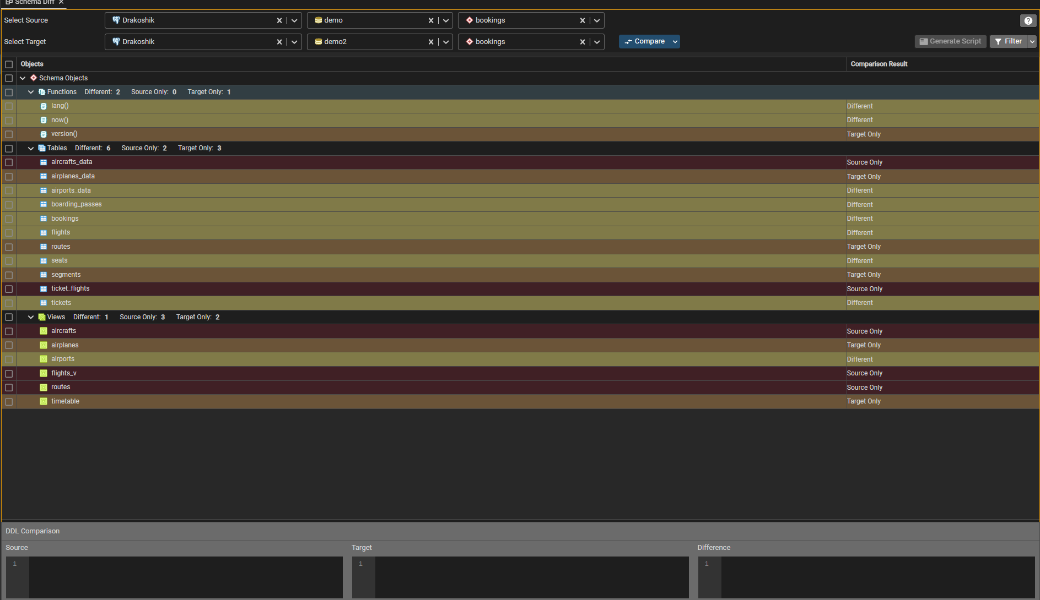
Инструмент Schema Diff в pgAdmin используется для автоматического сравнения структуры двух схем базы данных. В ходе выполнения работы было выполнено сравнение схемы bookings баз данных demo и demo2. В результате сравнения были выявлены различия не только в составе объектов, но и в их внутренней реализации, включая код функций.
При анализе функций установлено, что функция lang() в базе demo реализована на языке plpgsql и содержит обработку исключений, что делает её более устойчивой к ошибкам. В базе demo2 эта же функция реализована на языке SQL, без блока обработки исключений, что упрощает её структуру, но снижает устойчивость к ошибкам. Также отличается способ получения параметра через current_setting.
Функция version() присутствует только в базе данных demo2. Она возвращает строковое значение версии системы и объявлена как IMMUTABLE, что означает неизменяемость результата. В базе demo данная функция отсутствует.
Функция now() присутствует в обеих схемах, однако отличается по реализации. В demo используется одно фиксированное значение времени, в demo2 — другое. Также различаются комментарии функции, что указывает на различие в назначении или интерпретации данных.
Таким образом, различия между схемами проявляются не только на уровне таблиц и представлений, но и на уровне программной логики, реализованной в функциях базы данных.

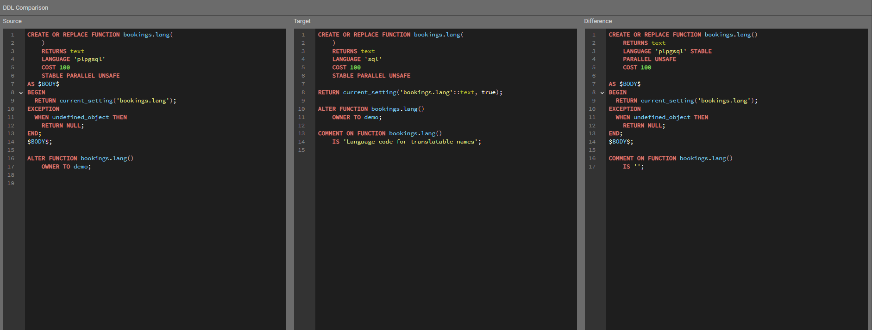
Рисунок 1 — Сравнение функции lang()

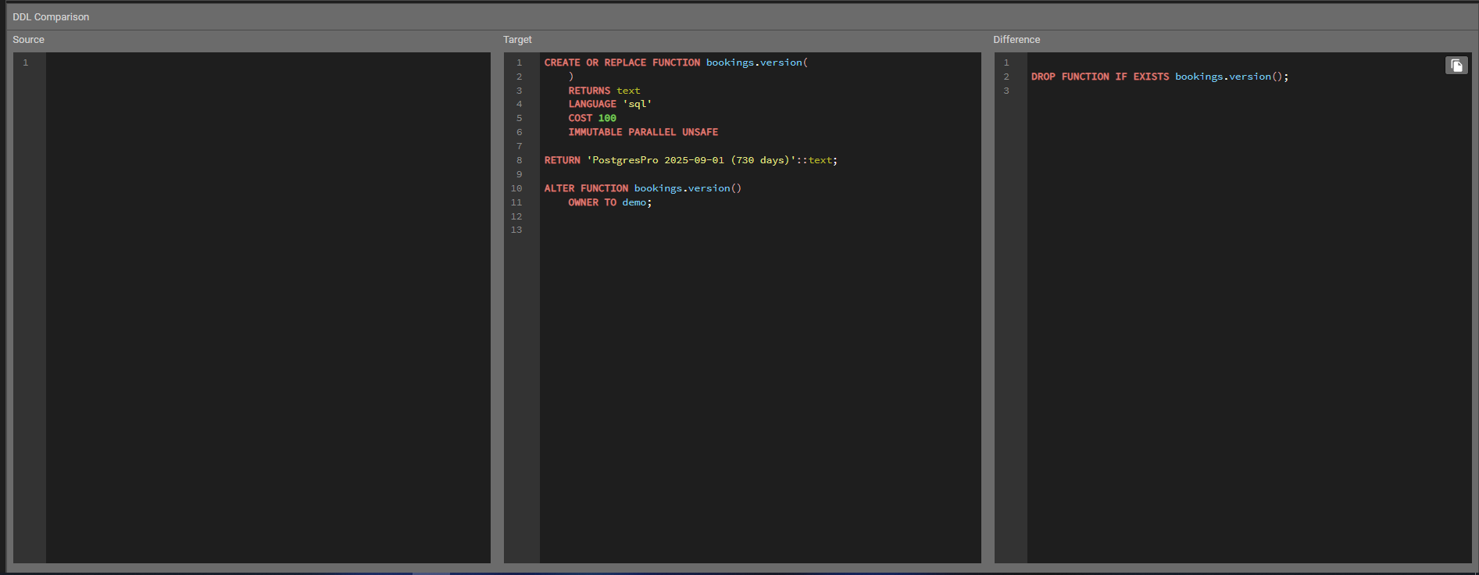
Рисунок 2 — Сравнение функции version()

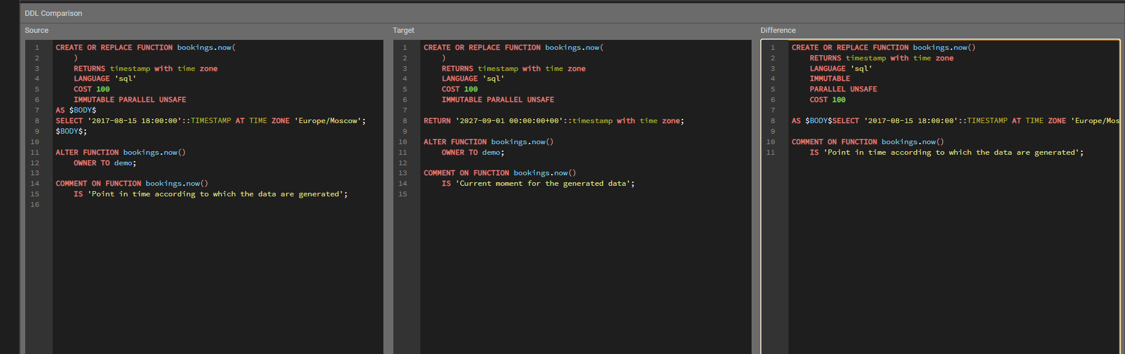
Рисунок 3 — Сравнение функции now()

Вывод: инструмент Schema Diff позволяет проводить глубокий анализ структуры базы данных, включая сравнение кода функций. Он дополняет результаты, полученные с помощью SQL-запросов и information_schema, и является наиболее наглядным способом выявления различий между схемами.

